廖宝鹏
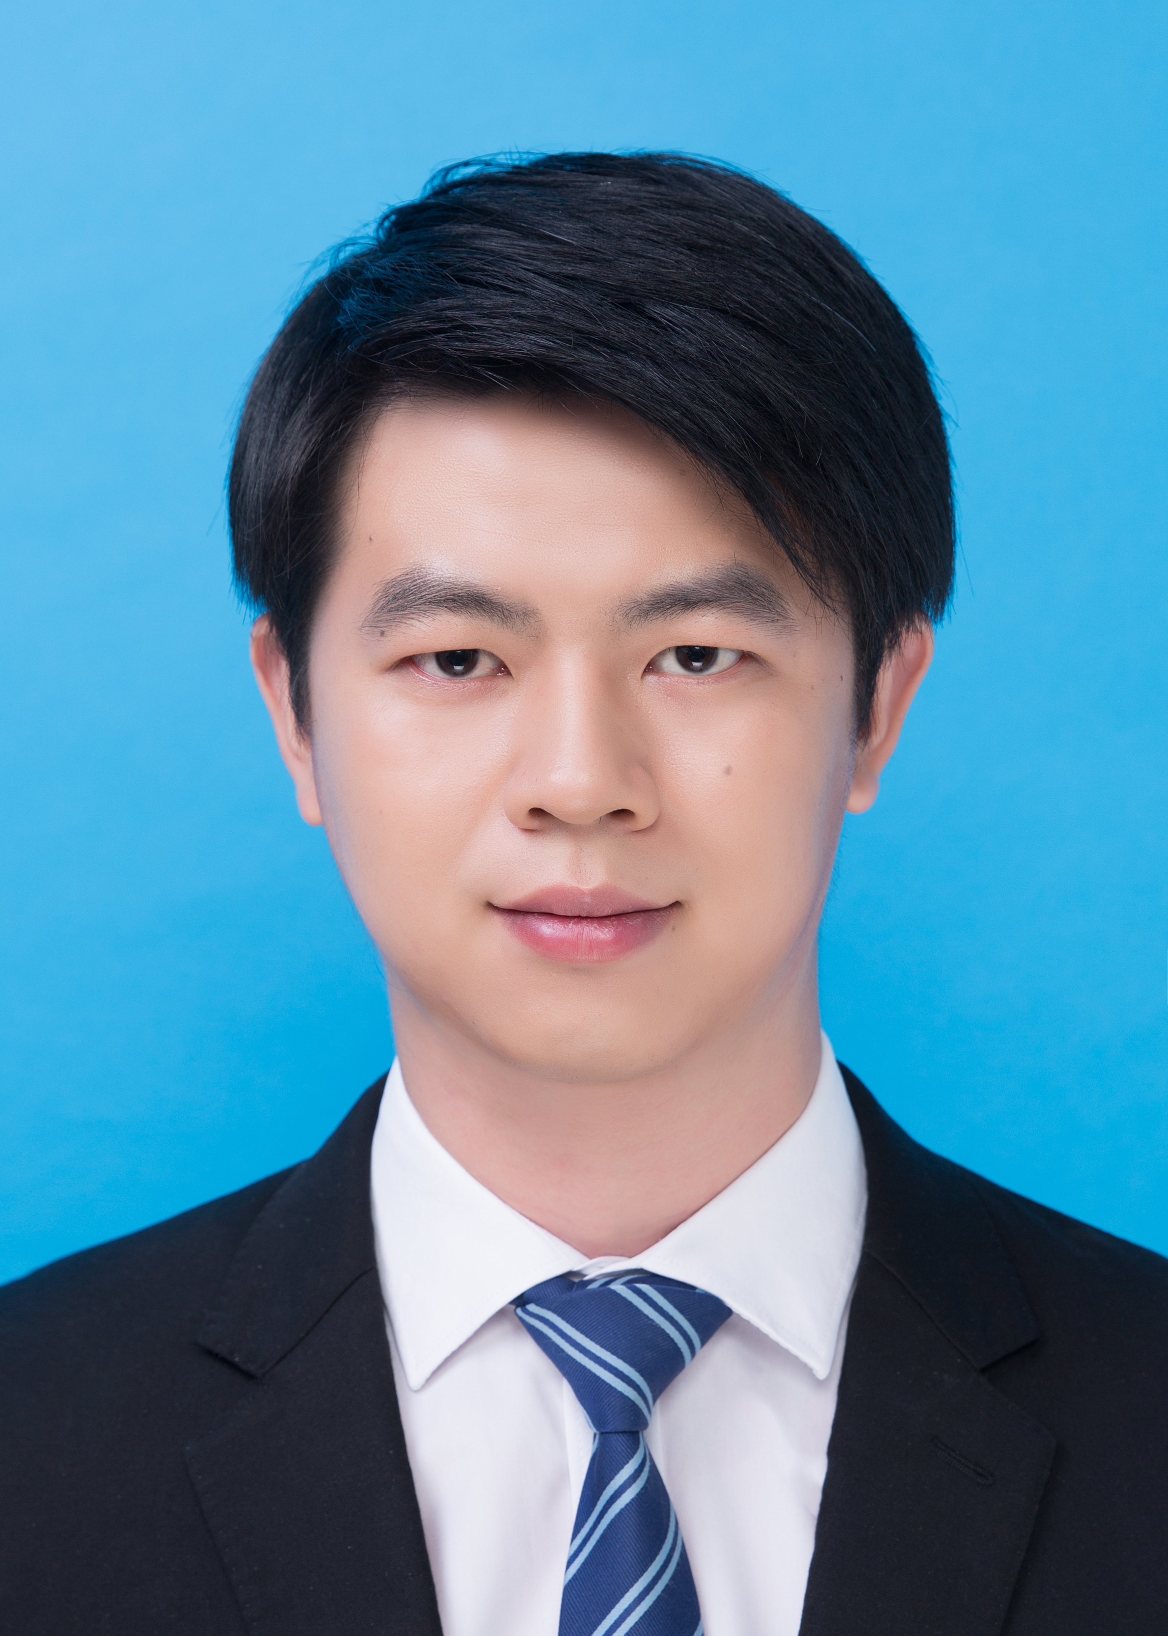
性别：男 导师类型：无
职称：讲师 学科方向：动力学与控制
学历：博士 电子邮件：liaobaopeng@ncu.edu.cn

个人简介：（必填）
南昌大学工程力学系讲师，2022年毕业于哈尔滨工业大学航天学院力学专业，主要研究方向面向航空航天中的振动问题，包括结构动力学模型修正、振动抑制及能量收集、不确定性量化及传播、高温热振试验、结构可靠性等。主持国家自然科学基金青年基金1项、江西省自然科学基金青年基金1项，参与来自军委科技委、国防科工局、航天一院一部、二院二部、三院三部、八院805所、兵器201所等单位的多项科研课题，授权发明专利2项。发表SCI论文19篇，受邀成为Nano Energy、Mechanical Systems and Signal Processing、Reliability Engineering & System Safety、Applied Mathematical Modelling、Chinese Journal of Aeronautics等多个SCI期刊的审稿人。

讲授课程：（必填）
《可靠性工程》、《结构力学》

科研项目/课题（非必填内容;如填写，限5项）：
[1] 面向非铰接隔振结构的不确定性模型修正方法研究，国家自然科学基金青年基金，2024.01-2026.12，30万，主持；
[2] 不确定条件下航天器非铰接隔振结构设计及其模型验证方法研究，江西省自然科学基金青年基金，2023.07-2026.06，8万，主持。

论文专著（非必填内容;如填写，限10项）：
[1] Baopeng Liao, Rui Zhao, Kaiping Yu, et al. Theoretical and experimental investigation of a bi-stable piezoelectric energy harvester incorporating fluid-induced vibration. Energy Conversion and Management, 2022, 255: 115307.
[2] Baopeng Liao, Rui Zhao, Kaiping Yu, et al. A novel interval model updating framework based on correlation propagation and matrix-similarity method. Mechanical Systems and Signal Processing, 2022, 162: 108039.
[3] Baopeng Liao, Rui Zhao, Kaiping Yu, et al. Stochastic model updating method for estimates of arbitrary distributed parameters using resampling technique. Applied Mathematical Modelling, 2022, 105: 387-405.
[4] Baopeng Liao, Bo Sun, Yu Li, et al. Sealing reliability modeling of aviation seal based on interval uncertainty and multidimensional response surface. Chinese Journal of Aeronautics, 2019, 32(9): 2188-2198.
[5] Baopeng Liao, Bo Sun, Meichen Yan, et al. Time-variant reliability analysis for rubber O-ring seal considering both material degradation and random load. Materials, 2017, 10(10): 1211.
[6] 廖宝鹏，臧旭，于开平，等. 考虑姿态控制的控制力矩陀螺微振动抑制研究. 强度与环境，2020，47(4)：7-15.
[7] 于开平，廖宝鹏，胡迪科，等. 一种抑制调姿共振的集群式控制力矩陀螺隔振方法. 发明专利：ZL 2020 1 1111653.9.

